Фармакокинетическая экспертиза

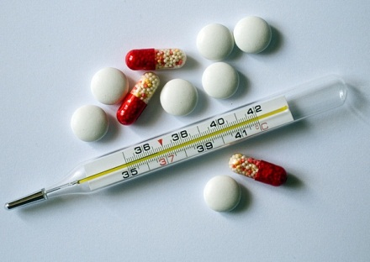
измерение уровня концентрации лекарственных препаратов в биологических жидкостях и тканях человека

Результаты исследования показывают
- эффективность лекарств
- эффективность терапии
- побочное действие
- взаимодействие препаратов
- вероятность лекарственных отравлений - ятропатия

